Bøgebladet

Nr. 55
Efterår 2025

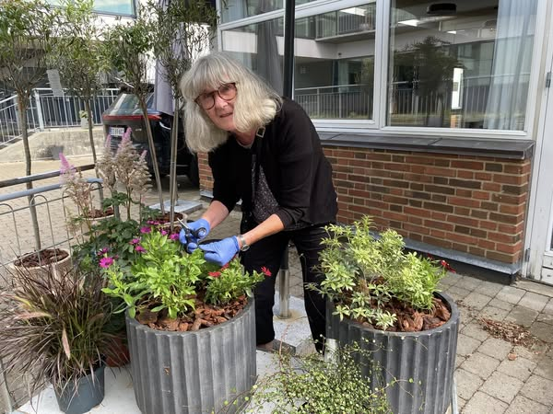



Indholdsfortegnelse

Side 3 Nyt fra centerchef Jesper Westphal
Side 4-17 Nyt fra aktivitetskoordinator Helle Brændstrup
Side 18 Claude Chichon – spil til bisættelse
Side 19 Café Genbrug
Side 20 Fysioterapi på Bøgen
Side 21 Bøg Bank
Side 22 Busture ud i det blå med Bøg Bus
Side 23 Frisør på Bøgen
Side 24 Care-shop.dk
Side 25-27 "Ud af røret" med FO og Forenede Care
Side 28 Kommende arrangementer i Café Bøgen
Side 29 Café Bøgen
Side 30 Gudstjenester 2025
Side 31 Kioskvogn
Side 32 Telefonnumre og kontaktpersoner

Nyt fra centerchefen
Så kom vi over sommerferien og er klar til det næste halvår.
Mon ikke det bliver lige så godt, som det forgangne? Det håber vi.
Vi har brugt sommeren på at forskønne vores hovedindgang med nye store krukker og fine blomster. Derudover har vi forskønnet cafeens udeareal, så det har fået lidt middelhavsstemning, med oliventræer og lignende.
Det er en opfordring herfra til at nyde solskinstimerne dernede, nu det er blevet så fint.
Det bliver også et fortsat fokusområde i efteråret. Vi vil fortsat forskønne udearealerne, om end det er svært at søge penge til det, men vi forsøger.
Der er også blevet etableret et område bag cafeen til "vild med vilje", som kan være fint at gå/køre forbi og kigge på. Med tiden skulle det gerne blive et blomsterflor.
Jeg håber alle har nydt sommeren og er klar til efterårets komme, med de fine farver.
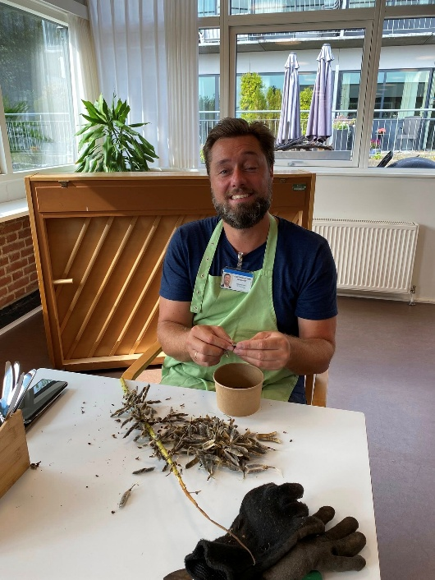

Venlig hilsen
Jesper Westphal
Centerchef

Nyt fra aktivitetskoordinatoren
Kære alle
Som det fremgår af billedet på forsiden af bladet, har vi forskønnet hovedindgangen og området ved cafeen med nye planter.
Det var skønt at Anni ville hjælpe med at plante krukker. Anni er meget glad for blomster og har selv i mange år haft en kolonihave, hvor hun brugte mange timer på sine blomster.
Vi har igennem hele sommeren haft mange hyggelige køreture ud i det blå. Carsten kører fast med beboerne om mandagen, så giv endelig Carsten besked, hvis du gerne vil med en tur ud i det blå.
Billederne er fra en køretur til Bønnerup strand.
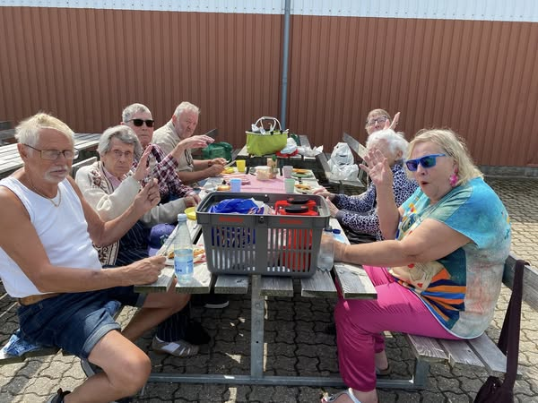
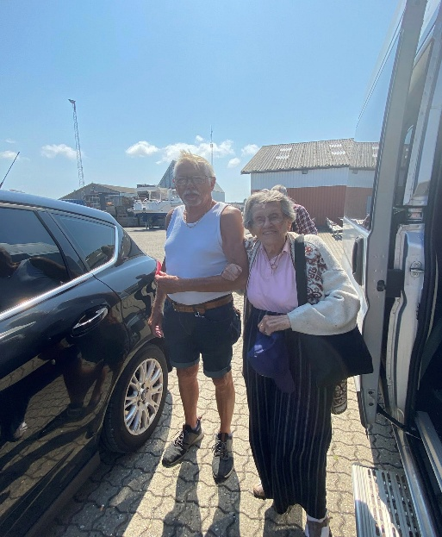

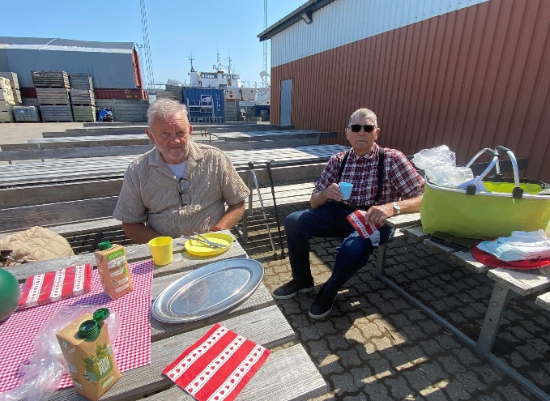

Studentergilde

Hyggelig formiddag i erindringsgruppen, hvor vi snakkede om det at blive student.
Studenterkørsel startede i 1920 med hestevogn og i 1960 med bil.
Minder fra studentergilde. Vi blev enige om, at det ikke var så vildt som i dag at blive student med fest osv.
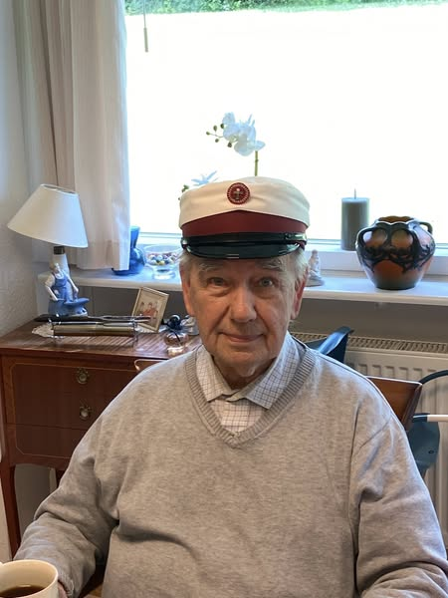
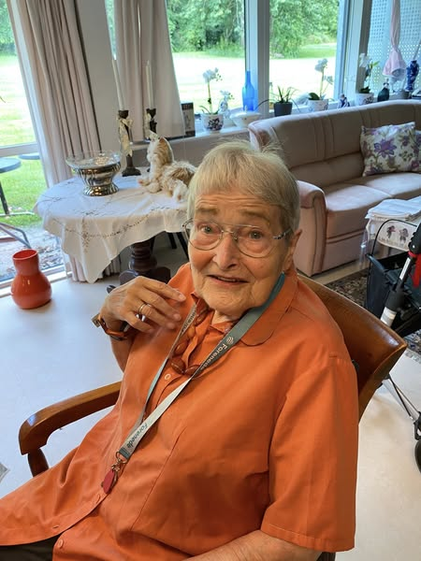

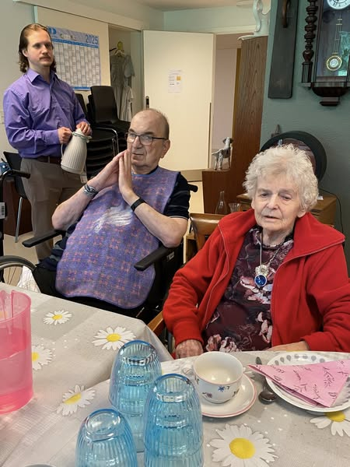

Besøg af Århus kommunes oplevelses-medarbejder Marlena
Marlena kommer ofte forbi på Bøgen og fortæller sine fantastiske historier om gamle dage og vi synger de smukkeste danske sange.
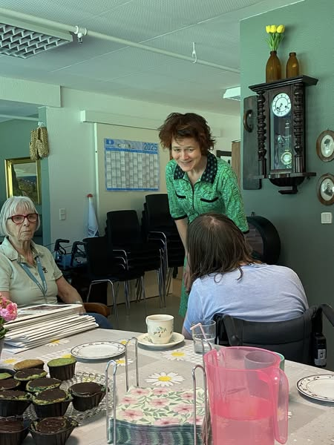
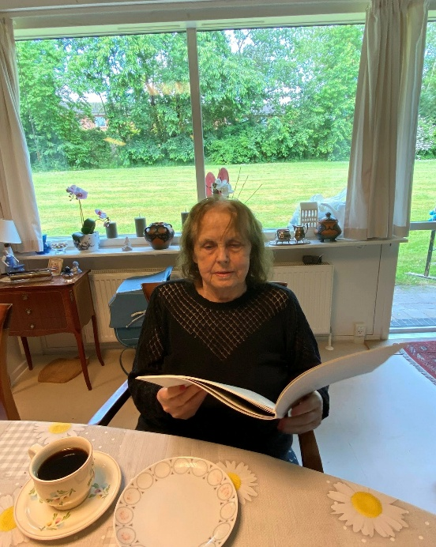

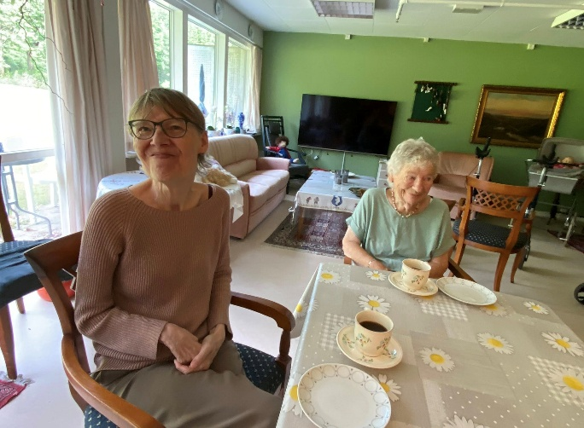

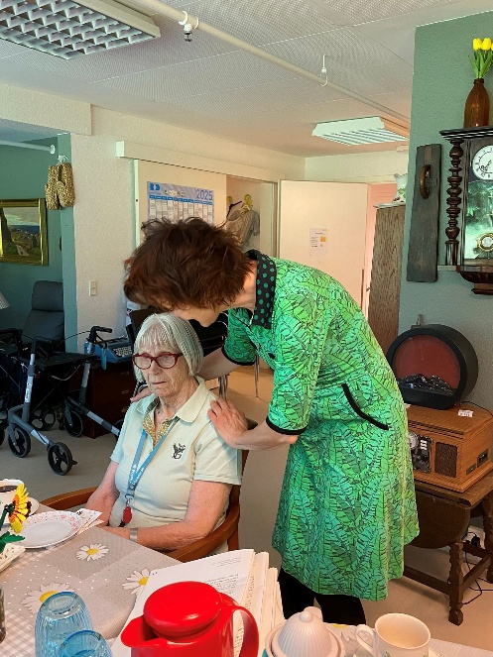

Venlig hilsen
Helle Brændstrup
Aktivitetskoordinator
Aktivitetsmedarbejdere

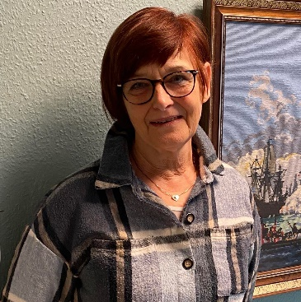
Susanne er i Aktivitetsafdelingen hver onsdag fra kl. 08.30-13.
Susanne står for maden til vores damefrokoster, brunch og udflugter.

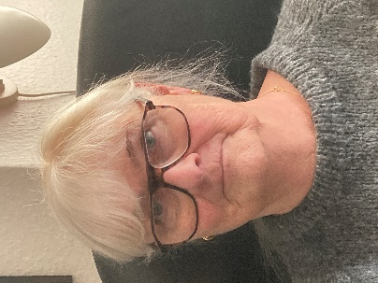
Kirsten er fast i aktiviteten om fredagen til hyggedag med Conny samt diverse ad hoc-opgaver.

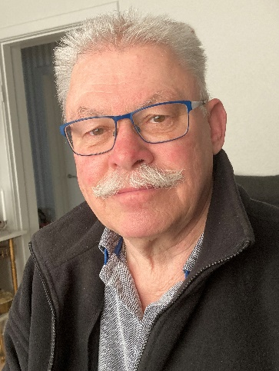
Keld kører rundt med kioskvognen og udfører diverse ad hoc-opgaver. Keld er derudover altid klar til en køretur ud i det blå med vores beboere.

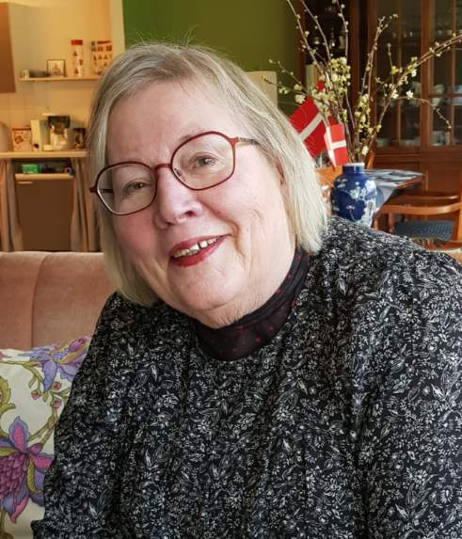
Conny er i Aktivitetsafdelingen hver mandag og fredag kl. 10-13. Mandag er der erindringsgruppe for herrer og damer, og fredag er det hyggedag sammen med Kirsten.

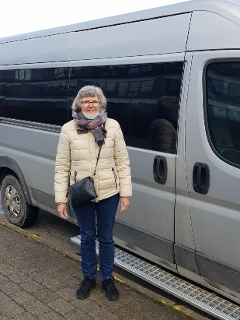
Karen hjælper ved busture og sørger for kaffe/te og oprydning i forbindelse med forskellige arrangementer, herunder bankospil, quiz mv.

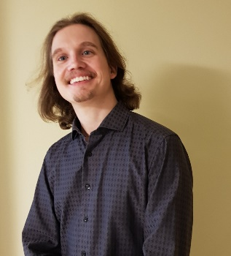
Christian er i Aktivitetsafdelingen mandag, onsdag og fredag kl. 10-14.

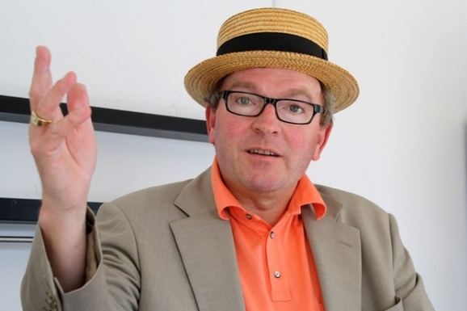
Carsten Hjorth er aktivitetsmedarbejder og har mange forskellige gøremål som f.eks. bankospil, quiz, busture, arrangementer, café genbrug, ”Ud af røret” mv.

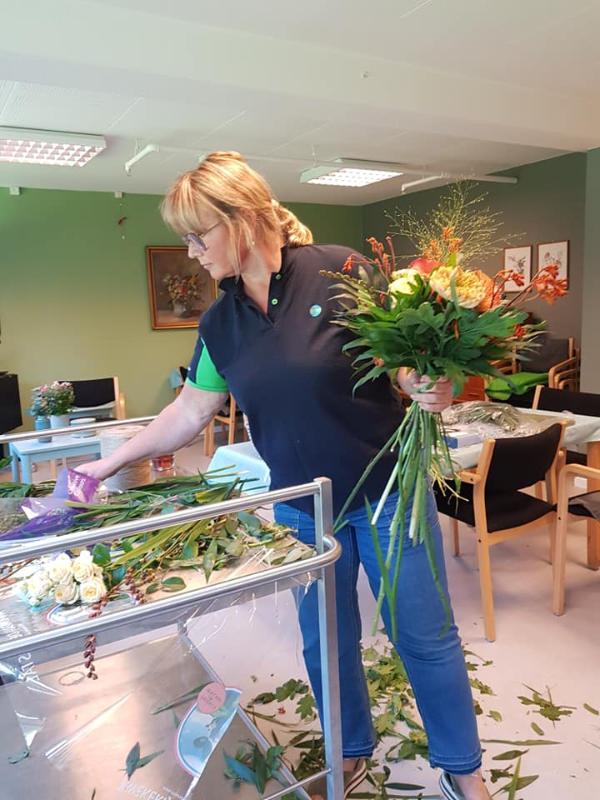

Venlig hilsen
Helle Brændstrup
Aktivitetskoordinator
I kan kontakte mig på mobil nr. 3038 2609, hvis I har spørgsmål eller nogle gode ideer, som vores beboere vil have gavn af, f.eks. foredrag og udflugter.
Jeg glæder mig til at høre fra jer.

Royal side run
Årets Royal side Run blev afholdt på Bøgeskovhus.
Endnu engang et fantastisk arrangement med 120 deltagere, både børn og voksne. Der blev sunget, hygget, danset, opvarmet, gået og løbet!
Alle havde en super dag, og alt blev nået inden regnen kom.
Vi havde fint besøg af Rådmand for Sundhed og Omsorg, Christian Budde. Tak for besøget!
Dagen blev afsluttet med lækker grillmad og softice fra Café Bøgen samt en lille overraskelse i form af Østjyllands Brandvæsen, som havde lugtet grillmaden og lige måtte tjekke, at det ikke var brændt på.

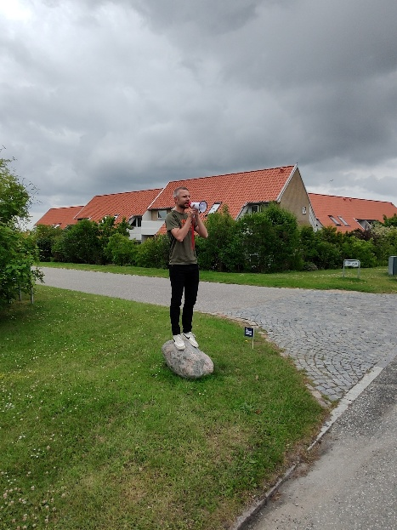

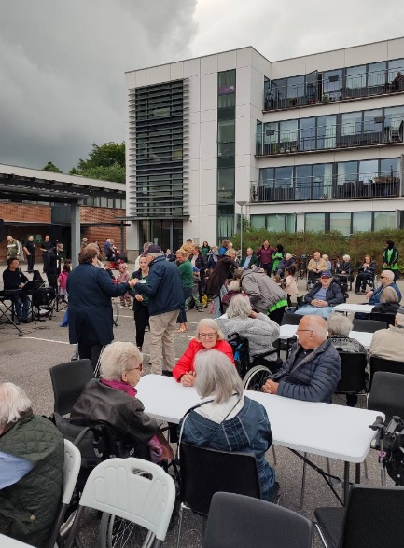
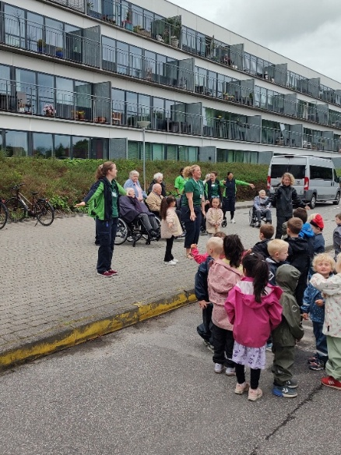
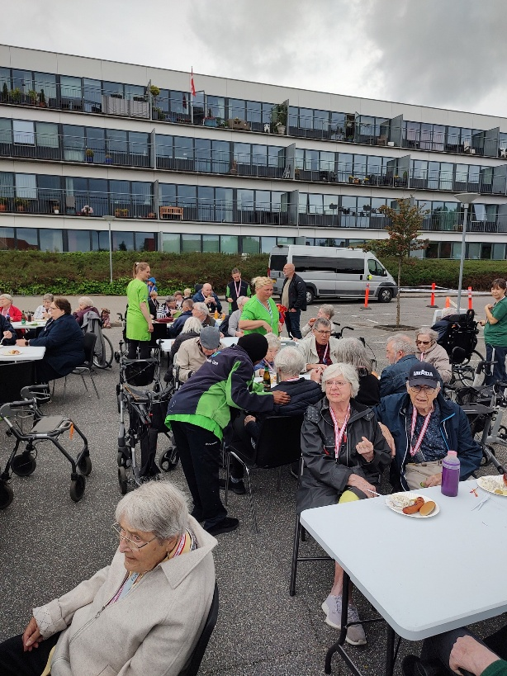
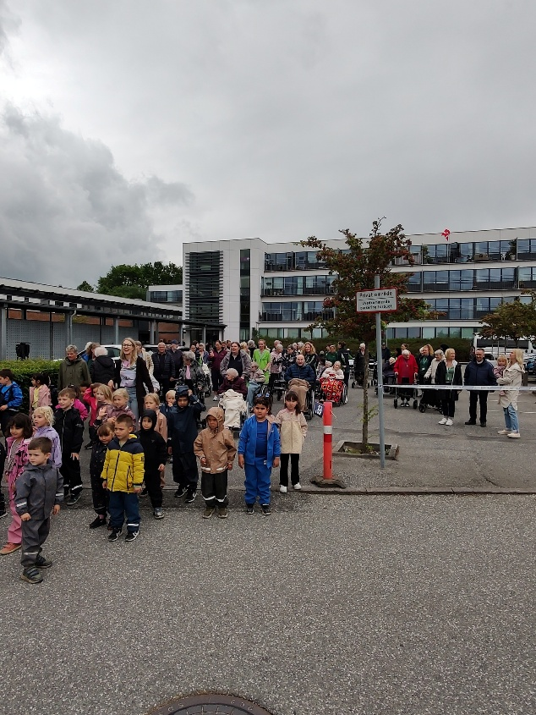
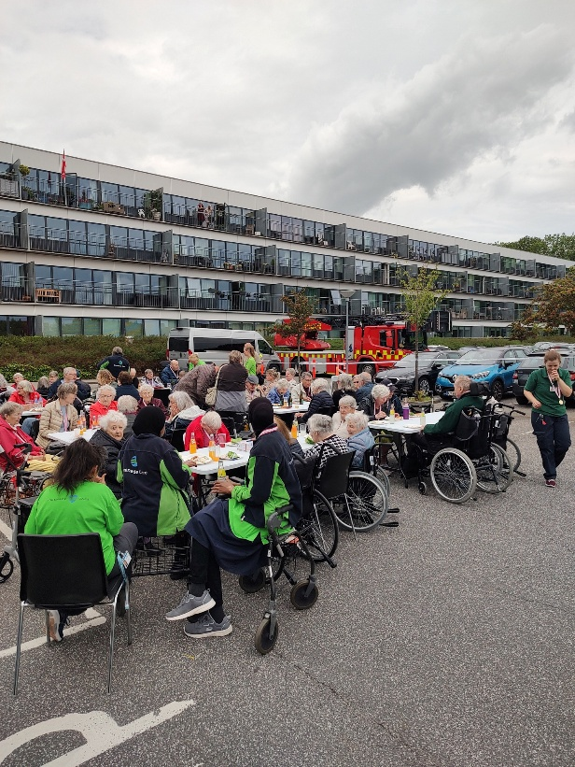
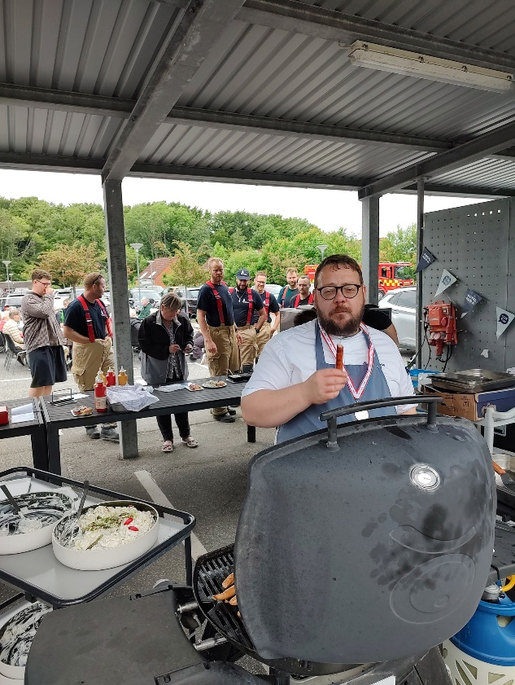
Samvær
Det er altid dejligt, når vores beboere nyder hinandens selskab. Om tirsdagen kl. 10:30-11:15 afholder Annette og Helle aktiviteter på afd. 55.1, hvor alle fra plejeboligerne er velkomne.
Vi drikker kaffe, bager, hyggesnakker og synger en sang.
Denne tirsdag såede vi græskar til Halloween.
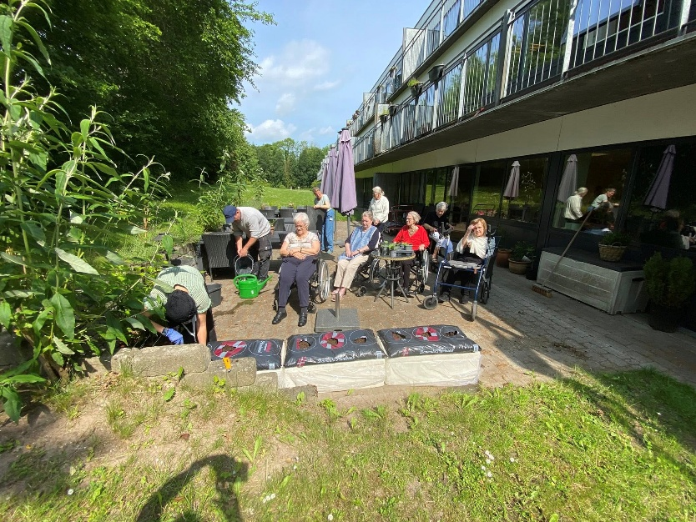
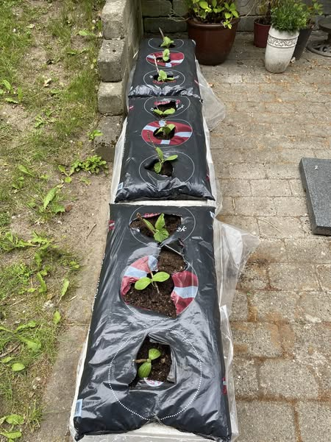
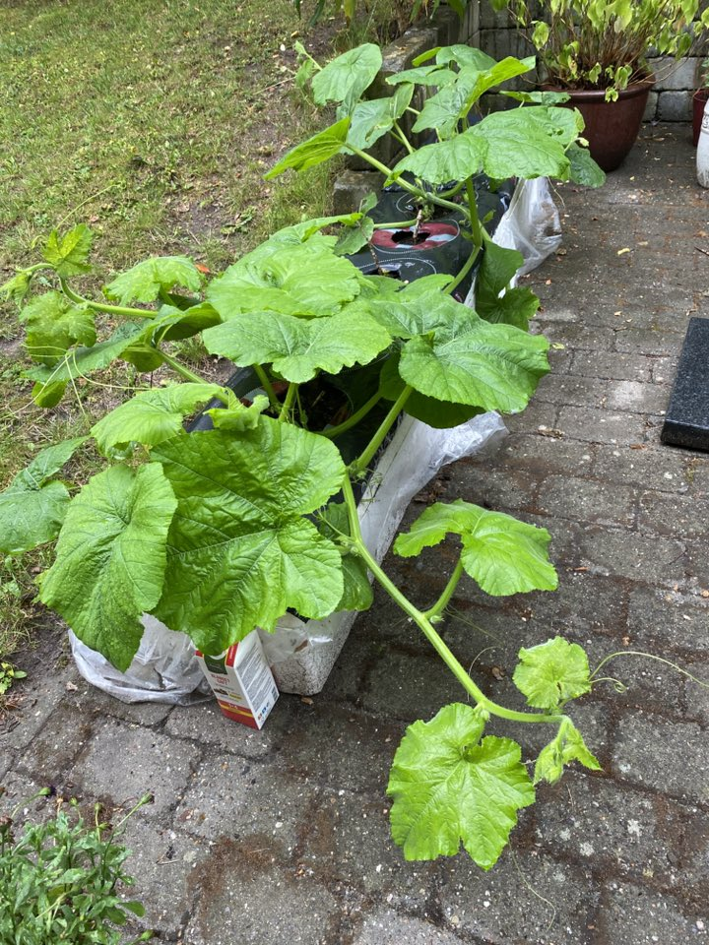
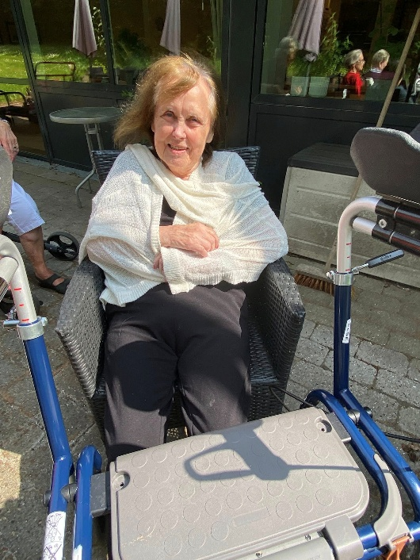

Damefrokost på Bøgen

Der bliver afholdt damefrokost 2 gange om måneden samt brunch og musik også 2 gange om måneden.

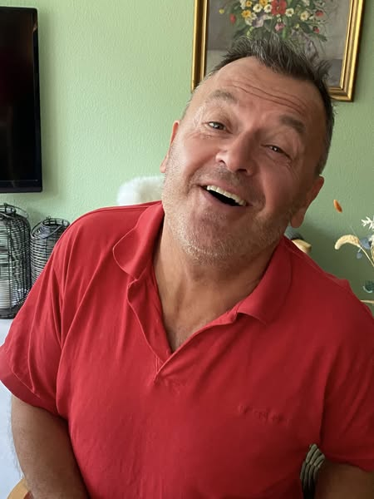

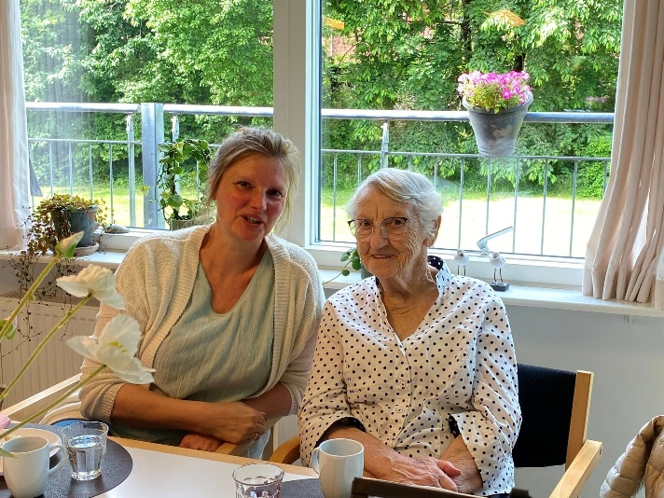

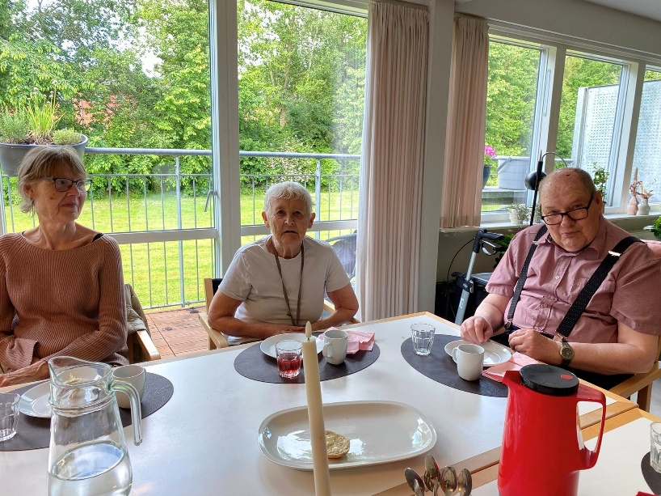

Fredagshygge for damer, som gerne vil hygge sig (kun for plejeboligerne)

Vi drikker kaffe, laver forskellige aktiviteter, ser film, synger, bevæger os, maler, tegner, strikker, klipper og klistrer, taler om fortiden og nutiden, bager, sylter og meget mere.
Vi er ofte på udflugter, og vi aftaler med beboerne, hvad de har lyst til at lave.
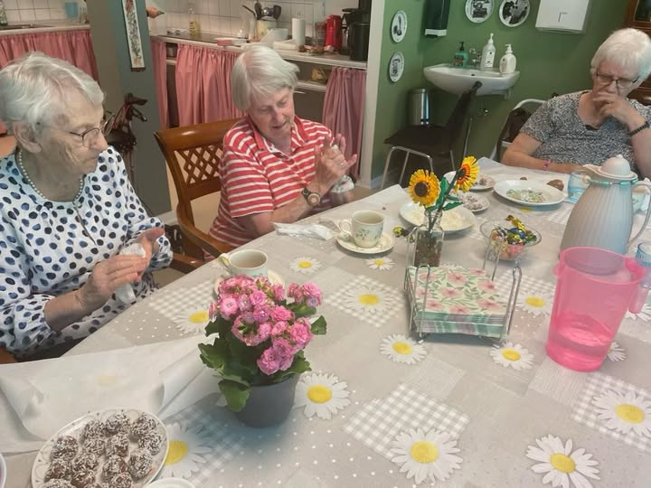

Mød op fredag kl. 10 på afd. 55,1 i hyggestuen.

Jeres hyggedamer er Kirsten, Else Marie og Conny.

Vi ses.

Erindringsrum afd. 55.1
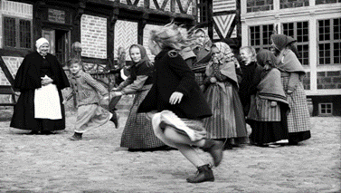

Der er etableret et erindringsrum på 55.1.
Erindringsrummet er et sted, hvor vi igennem gode snakke, billeder, genstande eller oplevelser vil forsøge at fremkalde minder og erindringer hos de af vores beboere, der er udfordret af demens.
Vi vil forsøge at styrke identiteten og livskvaliteten hos den enkelte.
Vores erfaring er, at det tit fører til gode og dybe samtaler, smil og grin over en kop kaffe og en kage/bolle bagt efter gamle opskrifter.
Der vil også være plads til stilhed, hvor vi nyder roen, evt. med dæmpet musik, lys, berøringer eller blot holde i hånd.
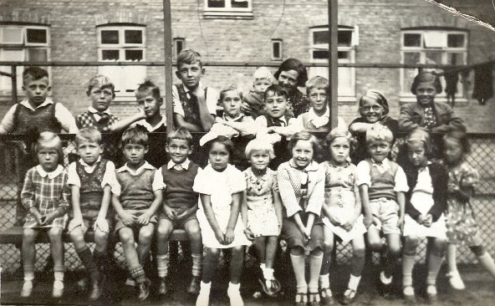
Vi glæder os til mange hyggelige stunder. 😊

Mange hilsner fra Conny og Helle

Erindringsrum – liv i minderne mandag formiddag kl. 10:30
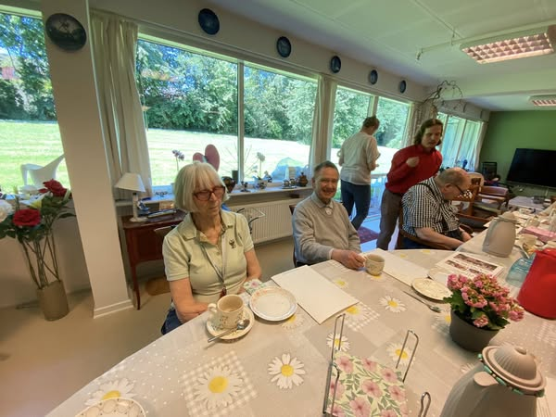
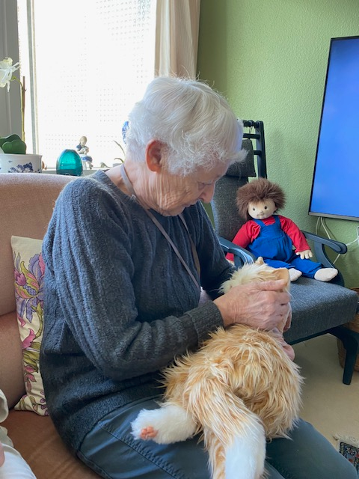

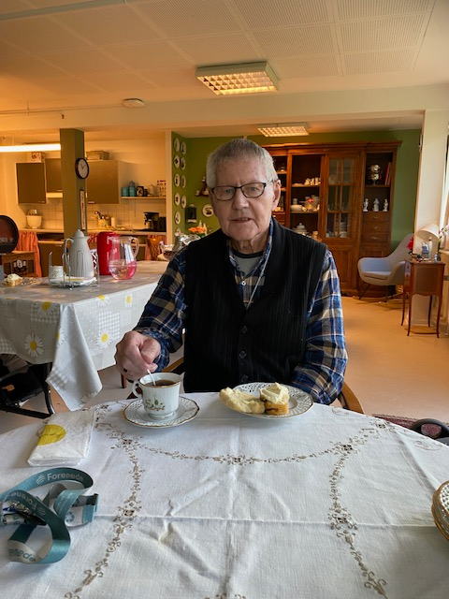
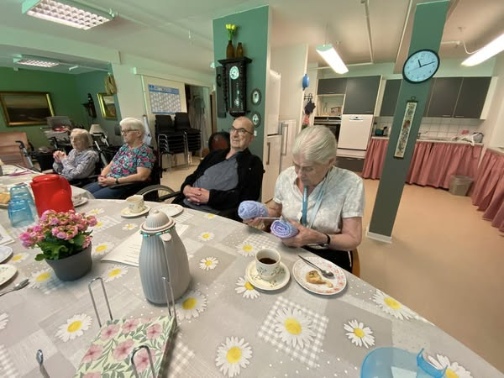
DEMENSFORENINGEN ØSTJYLLAND
CAFÉ for pårørende
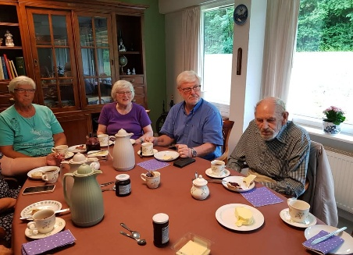
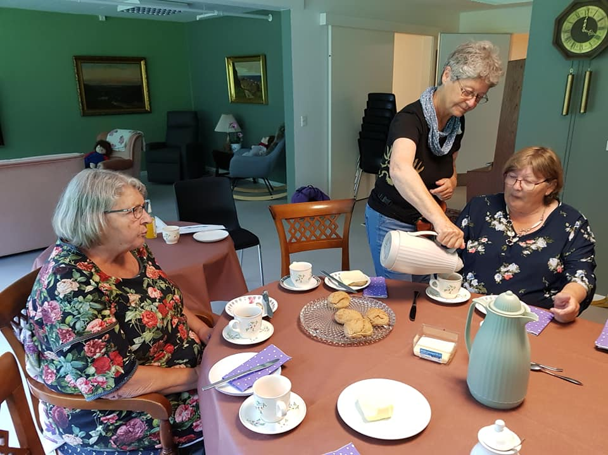
til personer med hukommelsesproblemer/demens.
Her møder vi hinanden til hyggeligt samvær, hvor vi har mulighed for at udveksle erfaringer og give hinanden støtte.  Vi mødes den sidste onsdag i måneden fra kl. 16.00 – 19.00.  Vi afslutter med at spise sammen.  Pris 60 kr. for kaffe med brød og aftensmad. | 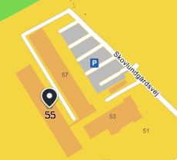
  Tilmelding til Conny på tlf.nr. 28725108  Senest 5 dage før | Sted:  Erindringsstuen  ”Bøgeskovhus”,  Skovlundgårdsvej 55, 1.  8260 Viby  DEMENSFORENINGEN  ØSTJYLLAND

Sig det med musik, når du skal sige et sidste farvel til din kære

Jeg hedder Claude Chichon, og jeg er professionel pianist med 30 års erfaring. 2 gange om ugen spiller jeg for beboerne på plejecentret Bøgeskovhus. For nyligt bad en familie mig om at spille til bisættelsen for deres kære på Bøgeskovhus. Familien var meget taknemmelig over, at dagen blev stemningsfyldt med smuk musik. Musikken gjorde en forskel og fik familien til at føle sig godt tilpas i den svære situation, hvor de skulle sige et sidste farvel.

Jeg tilbyder derfor også at spille for dig og din familie, når den svære tid kommer til jer. Jeg kan ikke fjerne din sorg, men musikken kan virke befriende, når du og din familie skal sige et sidste farvel.
Hvis du har lyst til at høre nærmere eller har spørgsmål til, hvordan det foregår, og hvilke melodier jeg spiller, så er du velkommen til at kontakte mig.

Med venlig hilsen

Claude Chichon
Tlf. 31188243

Café Genbrug
Vi har stadig mange flotte og nye varer på hylderne. Vi har mange ting til meget billige priser. Alle penge fra vores salg går til aktiviteter til vores beboere.
Tasker/lædervarer, pynteting, pleje/velvære, o.l. + café er på 57.1.
Vi tilbyder desuden salg af produkter til personlig pleje til billige penge.
Café Genbrug er hygge, socialt samvær, shopping mv., og vi har altid kaffe og te klar. Der kan også købes andre forfriskninger.
Vi står altid klar med vejledning og et smil
Vi er altid glade og taknemmelige for de ting, folk gerne vil give Café Genbrug – vi har dog en lille bøn – vil du være sød at kontakte Helle eller Carsten, hvis du har noget, du vil forære os, så vil vi gerne have lov at se det først og vurdere, om det er noget, vi kan sælge.
OBS: Vi tager ikke imod tøj.
Se aktivitetsplanen for åbningstider.
Kontakt personalet, som kan hjælpe dig med dine indkøb.

Vi glæder os til at se dig i Café Genbrug 😊

Fysioterapi på Bøgen
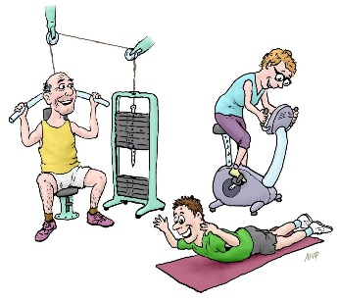
Når du flytter ind, kommer fysioterapeuten ind og besøger dig og vurderer sammen med dig, om der er behov for at træne nogle funktioner op. Det kan også være, at der er behov for vedligeholdende træning.
Ergoterapeuten og fysioterapeuten bestiller de hjælpemidler, du har brug for.
Derudover er der en vederlagsfri fysioterapeut, der er på Bøgen 2 gange om ugen.
Ny fysioterapeut
Jeg glæder mig til at starte som fast fysioterapeut på Bøgeskovhus, hvor jeg det seneste halve år har varetaget den vederlagsfri fysioterapi.
Med mig som fast ”fys” i huset, er man meget velkommen til at henvende sig til mig, hvis der er spørgsmål til øvelser, ønsker om at komme i gang med at træne eller hvis man har smerter

Jeg er 56 år og har været fysioterapeut i 6 år – så jeg er uddannet i en sen alder og jeg elsker at være fysioterapeut.
Tidligere har jeg arbejdet som sælger – jeg har solgt køkkener, trægulve og været kørende sælger hos Falck.

Jeg bor i Langå, hvor jeg har mine 2 børnebørn i byen – og jeg kommer oprindeligt fra Ølstykke på Sjælland, har boet i Slagelse og i Hinnerup ved Århus.
Men jeg er så glad for at være flyttet herover, så jeg kan ses med børnebørnene dagligt og hjælpe min søn og svigerdatter.

Jeg har arbejdet på Ringstedhave, som også drives af Forenede Care, og jeg har meget erfaring med at rehabilitere mennesker med erhvervet hjerneskade.
Den viden bruger jeg rigtig meget her i huset, og jeg håber på at vi sammen kan skabe et fællesskab om træning, sjove stunder med gode grin mens man bliver i bedre fysisk form.

Jeg håber på at vi kan få flere hold i gang med yoga, synstræning og mere balancetræning. Jeg glæder mig til at være alles faste ”fys”, som man altid kan komme til.
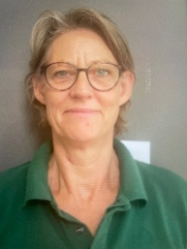
Med venlig hilsen
Charlotte Beicker
Fysioterapeut

Bøg Bank
Du har mulighed for at indsætte eller hæve et beløb på en konto.
Vi har en bankboks til opbevaring af dine penge.
Du får din egen kuvert til pengene, hvor der bliver givet kvittering, hver gang der indsættes og hæves.
Banken har åben tirsdag fra 13-13.30 afd. 55.2.
Kun efter aftale.
Kontakt Carsten Hjort for mere information på mobil nr.
20 21 13 09 eller Helle Brændstrup mobil nr. 30 38 26 09.

Syning/håndarbejde - tilbud
Aktivitetsafdelingen kan være behjælpelig med små reparationer af tøj, som f.eks. at lægge bukser op, sy en knap i osv. til små priser.
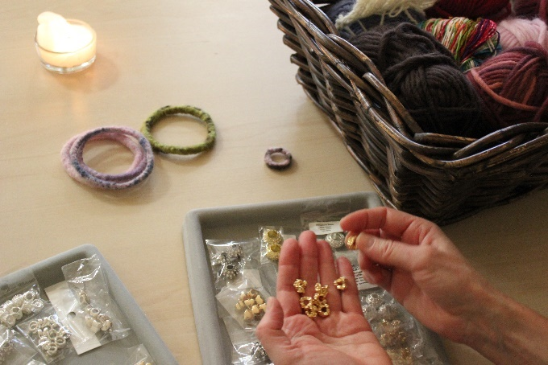
Det er Else Marie, som er frivillig, der udfører reparationerne.
Mobil nr. 2547 5349

.

Busture ud i det blå med Bøg Bus
Husk at melde dig til udflugterne, se i aktivitetsplanen, hvornår der er afgang fra Bøgen.

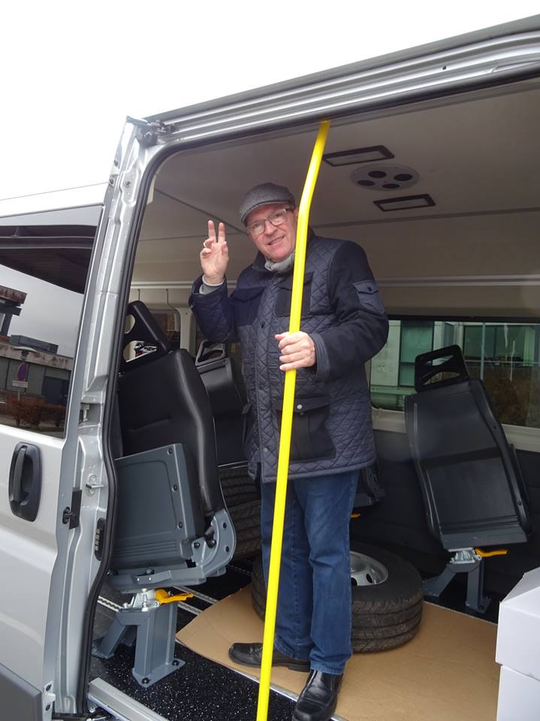
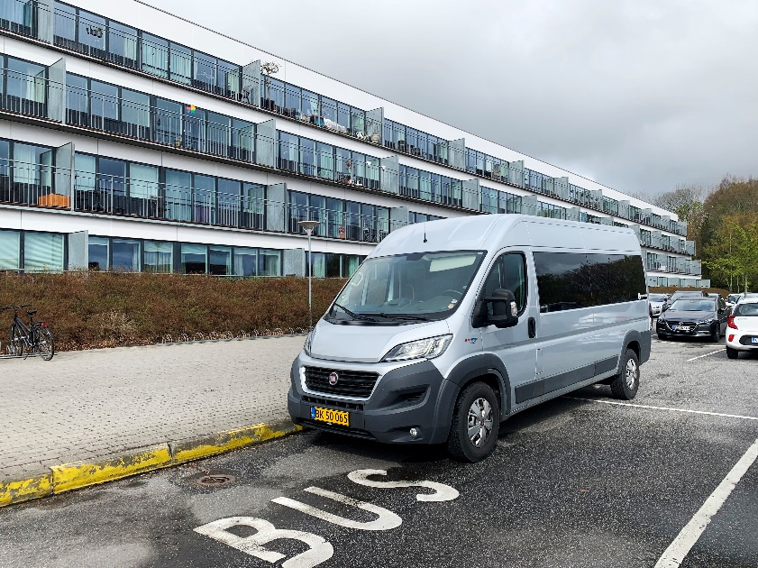

Tilmelding til Carsten Hjorth på mobil nr. 30 46 22 61.
Der kan max. være 5 beboere plus 1 beboer med kørestol. Buspris per person 50 kr. i Aarhus Kommune. Udenfor Aarhus Kommune 50 kr. per person.
Frisør på Bøgen
Annette Greve. Mobil nr. 4062 1652
Mail: dinmobilefrisor@gmail.com
Anette kan komme alle hverdage, bare ring og bestil tid.
Annette kommer hjem i din lejlighed.

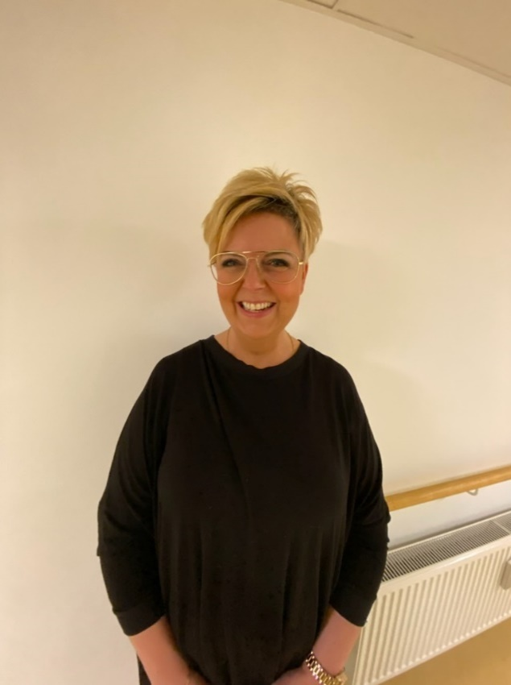
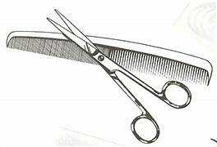

Care-shop.dk gør livet lidt sødere

Er du pårørende til en beboer på Lokalcenter Bøgeskovhus og ønsker at forkæle din kære, har du mulighed for at købe en lille gave og sende en personlig hilsen via vores webshop:

www.care-shop.dk

Du har mulighed for at give blomster, wellness-behandlinger, lagkage, ekstra rengøring, luksus-chokolade og meget andet i Forenede Cares webshop.


Man kan få buketter i forskellige prisklasser

Nyt.
Der kan fra 1/10 bestilles månedens buket til 200 kr.
Bestilling til aktivitetskoordinator Helle Brændstrup på mobil 3038 26 09.
Der vil også være en lille udvalg af gaveartikler, som kan købes hos Helle Brændstrup, afd. 55.2.

"Ud af røret” med FO-Aarhus og Forenede Care
FO-Aarhus og Forenede Care præsenterer i samarbejde aktiviteter med forskelligt inspirerende indhold for alle, der bor på Bøgeskovhus.

Sæson for ”Ud af Røret”: Fra 1/6-2025 - 2026.

Deltagerpris for 1 år er 1.095 kr. Du kan tilmelde dig hele året.

Mandag kl. 10.45-11.30 - hus 57, 1. sal. Carsten Hjorth fortællinger

Tirsdag kl. 10.45-11.30 - hus 55, 2. sal. Carsten Hjorth fortællinger

Mandag kl. 08.45 i cafeen. Gymnastik

Onsdag kl.10.30-11.45 hus 55.1. Claude Chichon. Sang og musik.

Torsdag kl.10.30-11.45 hus 57.2. Claude Chichon. Sang og musik.
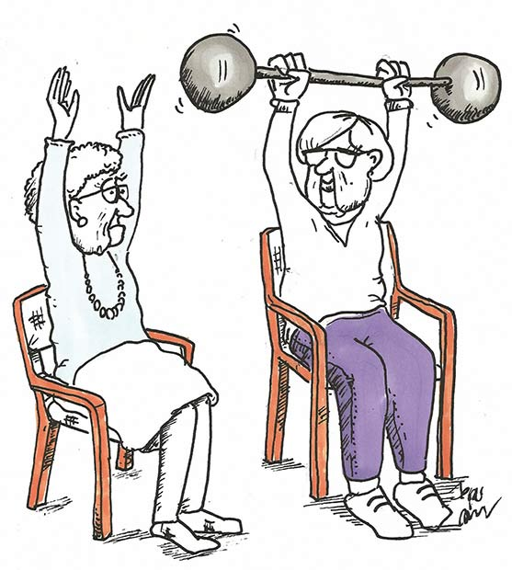
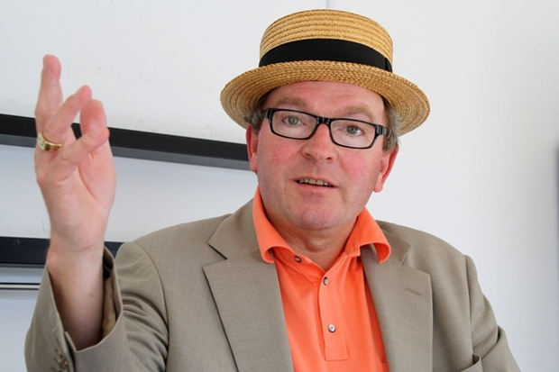
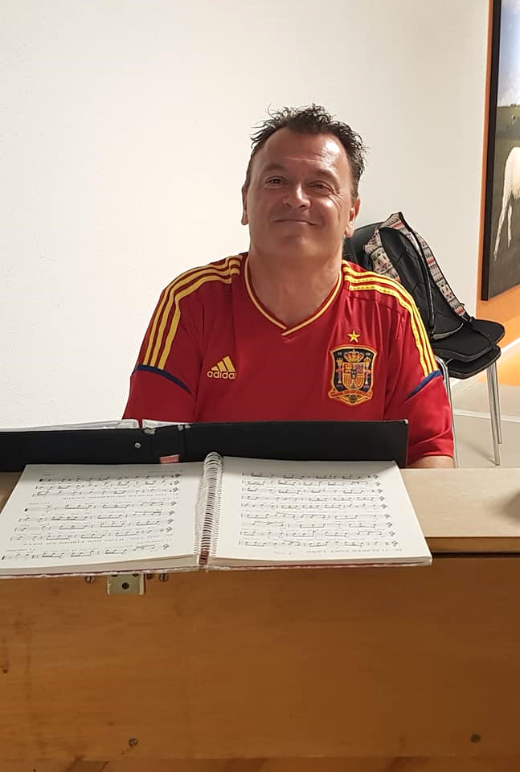

Gymnastik for alle niveauer

Musik og sang
Fortællinger, oplæsning og spændende lokalhistorie

Tilmelding til "Ud af røret" 2025/2026
Udfyld slippen her og aflever til Helle Brændstrup eller Carsten Hjort, eller smid den i postkassen ved afdeling 55.2 lejlighed 14.

Dato: _____________________
Navn: __________________________________________
Underskrift: ___________________________________________



Pris for et år 1.095 kr.
Betaling skal ske ved tilmelding

Prisstigning for den kommende sæson kan forekomme.

Kommende arrangementer i Café Bøgen

OBS!
Husk at der om torsdagen kan købes de lækreste hjemmebagte kager i cafeen.

Måned | Anledning | Dato | Tid
Oktober | Suppeaften | 29. oktober | 17.30
December | Julefrokost | 5. december | 11.30

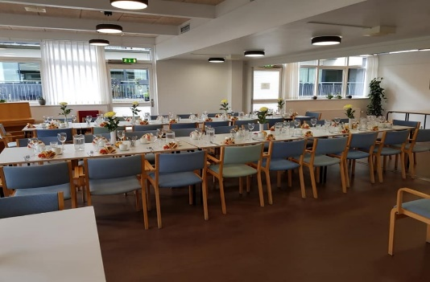
Café Bøgen har åbent for Take Away.
Maden skal forudbestilles 2 dage før levering.
Kontakt køkkenet mobil nr. 2117 1056/2117 1197.
Træffetid:
Man-fre 8.30-13.30.

Café Bøgen – hold din fest hos os


I weekender er der mulighed for at afholde din fest i Café Bøgens hyggelige selskabslokaler efter aftale med køkkenchefen.

Parkering: Gratis hele døgnet.
Udendørs: Til Café Bøgen hører terrasse og græsplæne lige rundt om hjørnet.
Handicaptilgængelighed: Der er elevator og rampe til kørestol samt handicaptoiletter.

Vi glæder os til at byde jer velkommen i Café Bøgen!
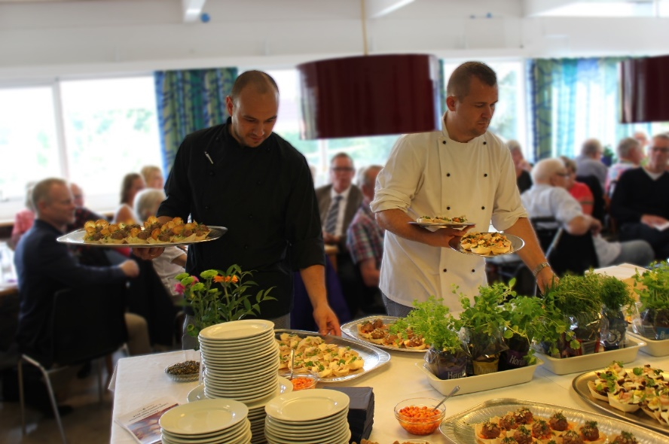
Kontakt Café Bøgen for et tilbud:
Køkkenchef Michel Lamp, tlf. nr. 21 17 11 97.
Køkkenet tlf. nr. 21 17 10 56.
Bedste træffetid pr. telefon er mellem kl. 8.30-13.30.

Gudstjenester 2025

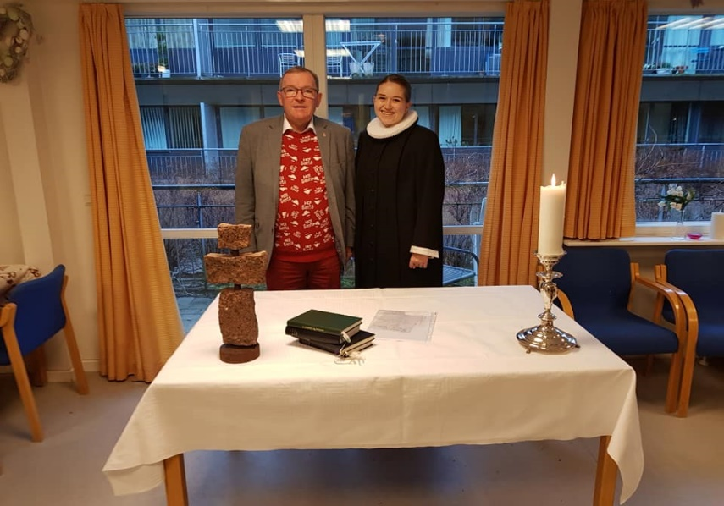

Gudstjenester 2025:
Adresse: Hus 57.1
Kl. 10.30 – 11.45
Torsdag den 28. august – Maja Søgaard Blokager
Torsdag den 25. september – Rebecca Holst Andersen
Torsdag den 30. oktober – Maja Søgaard Blokager
Torsdag den 27. november – Rebecca Holst Andersen

Husk kioskvogn hver torsdag
Kioskvognen på Bøgeskovhus kommer rundt i huset torsdag formiddag.

Der er lidt til den søde tand, vin, øl, ugeblade, cigaretter og andet godt.

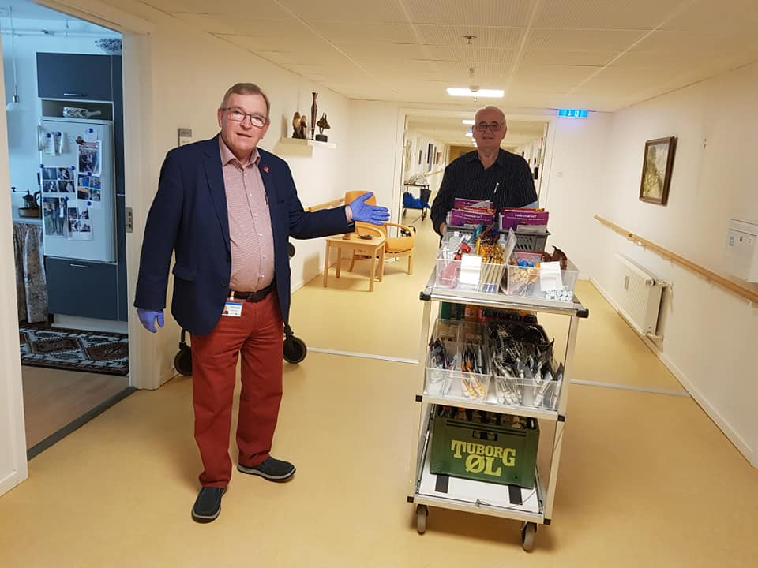
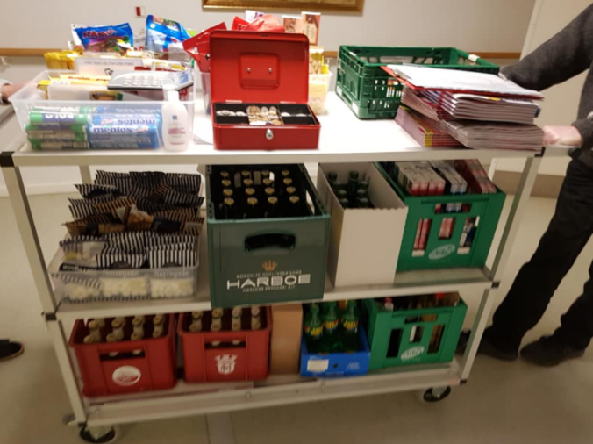

Kioskvognen mangler reserver til afløsning ca. 1 gang om måneden.
Ring til køkkenchef Michel Lamp nr. 21 17 11 97 eller kontakt aktivitetskoordinator/frivilligkoordinator Helle Brændstrup
på mobil 30 38 26 09.
Vi glæder os til at høre fra dig.
Hovednummer |  | 8713 3040
Centerchef Jesper Westphal |  | 2240 1142
Teamleder Helle Pedersen |  | 2535 9026
Administration, Lusin Canakci | Man-fre 8-15 | 8713 3040
Aktivitetskoordinator Helle Brændstrup | Man-fre 8-14 | 3038 2609
Aktivitetsmedarbejder Carsten Hjorth | 12.00-17.00 | 3046 2261
Plejeboligerne
Hus 55, 1. sal |  | 8713 3060 / 61
Hus 55, 2. sal |  | 8713 3062 / 63
Hus 55, nat |  | 8713 3067
Sygeplejerske Heidi Hus 55, 1. sal | Man - fre 8-15 | 2366 1455
Sygeplejerske/teamleder  Maria Hus 55, 2. sal | Man - fre 8-15 | 2151 3035
Hus 57, 1. sal |  | 8713 3041 / 42
Hus 57, 2. sal |  | 8713 3043 / 44
Hus 57, nat |  | 8713 3048
Sygeplejerske/teamleder  Sanne Hus 57, 1. sal | Man - fre 8-15 | 5143 9087
Sygeplejerske/teamleder  Marie Hus 57, 2. sal | Man - fre 8-15 | 2917 1628
Hjemmepleje
Teamleder |  | 2366 1498
Vagttelefon 1 (døgn) |  | 2917 1950
Vagttelefon 2 (døgn) |  | 3067 0683
Service
Pedel Per Bruun |  | 4076 1229
Køkken
Michel Lamp |  | 2117 1056/2117 1197


